|  |  |  |  |
| --- | --- | --- | --- |
| **Caso de Teste:** | Realizar o login no site | | |
| **Testador:** | Adilson Fernando **E-mail: ornellas00@hotmail.com** | | |
| **Data do Teste:** | 26/07/2024 | **Hora do Teste:** | 12:00 |
| **Link de Acesso:** | https://trabalho-react-js-serratec-2023-2.vercel.app/ | | |
| **Browser:** | Chorme **Registro (Card – TC)**: 0001 | | |
|  |  | | |

**Resultado Esperado:** : Que o login seja realizado com sucesso e que a pessoa seja redirecionada para pagina home

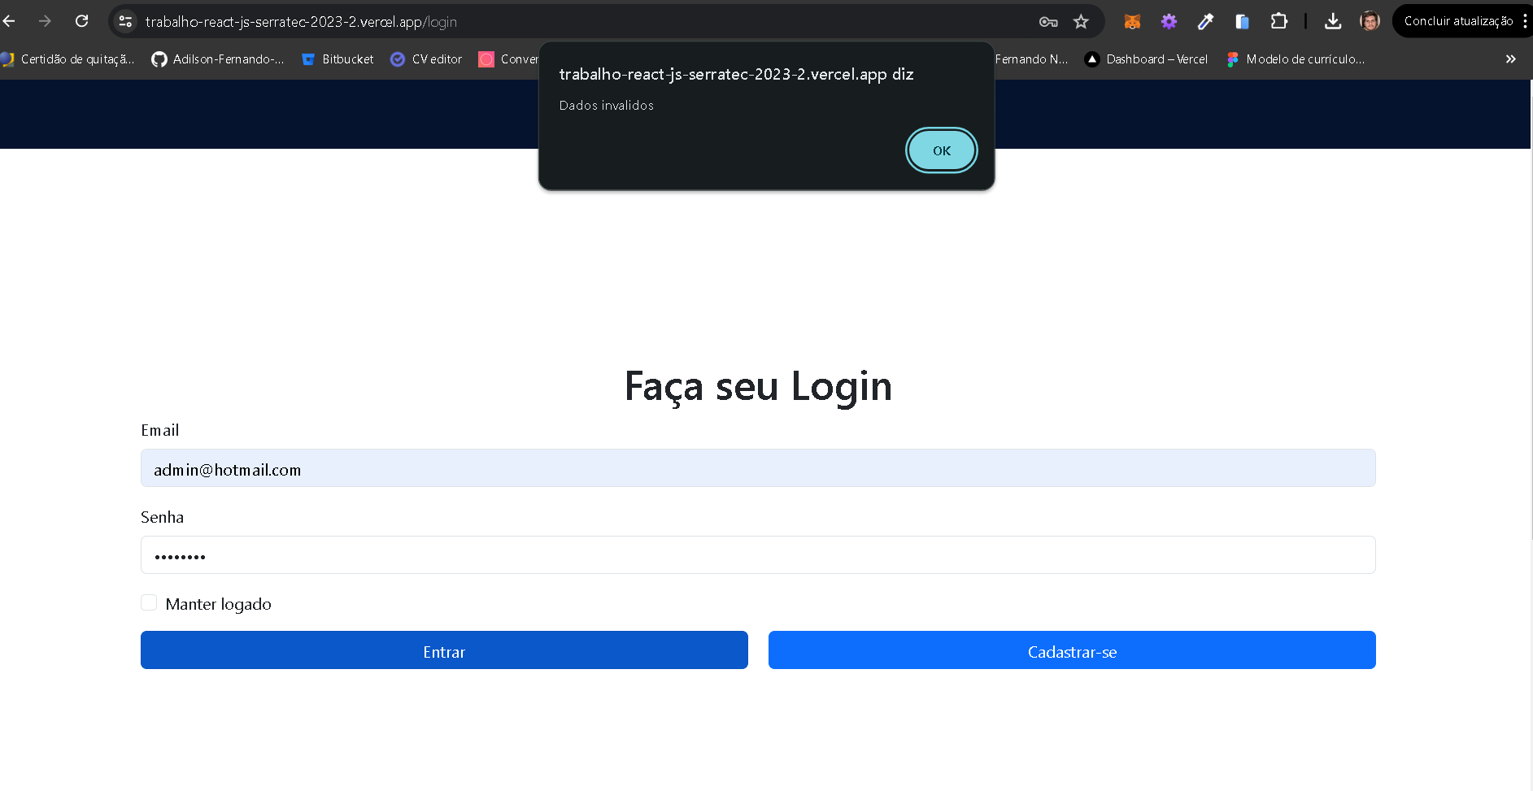

**Incidência encontrada: Ao realizar o loin pela primeira vez, esta dando o alerta de dados invalidos, sendo que as credencias estão corretas e após preencher os dados em seguida, o login é efetivado porém é redirecionado para a pagina de carrinho de compras invês de redirecionar para a pagina home do site**